ผลการปฏิบัติงานสืบสวน ประจำเดือนกุมภาพันธ์ 2568
ประจำปีงบประมาณ พ.ศ. 2568
สถานีตำรวจภูธรมะค่า
วันนี้ ( 4 ก.พ.2568 ) โดยการอำนวยการของ พ.ต.ท.ธัชพล มูลละคร สว.สภ.มะค่า มอบหมาย​ให้​ ร.ต.อ.คงฤทธิ์ ภูมิสถาน รอง สว.สส.สภ.มะค่า พร้อมด้วยชุดสืบสวนฯ ได้ร่วมทำการจับกุมผู้ต้องหา ดังนี้
1.นายเรืองฤทธิ์ โคตรศรีเมือง อายุ 48ปี บัตร ปชช. 3110100389507
อยู่บ้านเลขที่ 63 หมู่ที่ 13 ต.มะค่า อ.กันทรวิชัย จ.มหาสารคาม
ข้อหา มี​ยาเสพติด​ให้โทษ​ประเภท​1​(เมท​แอมเฟตามีน​หรือ​ยาบ้า)​ไ​ว้ใน​ครอบครอง​โดย​ไม่​ได้รับ​อนุญาต​ และเสพฯ
- ของกลาง ยาบ้า​ จำนวน 2 เม็ด
2.นายโกศล มีม้วน อายุ 37 ปี บัตร ปชช. 1441000041217 อยู่บ้านเลขที่ 85 หมู่ที่ 7 ต.หนองไผ่ อ.นาดูน จ.มหาสารคาม
-ข้อหา มี​ยาเสพติด​ให้โทษ​ประเภท​1​(เมท​แอมเฟตามีน​หรือ​ยาบ้า)​ไ​ว้ใน​ครอบครอง​โดย​ไม่​ได้รับ​อนุญาต​ และเสพฯ
- ของกลาง ยาบ้า​ จำนวน 2 เม็ด
เอกสารประกอบการจับกุม
-แบบบันทึกยินยอมตรวจปัสสาวะเบื้องต้น(ผลเป็นบวก)
- ใบรับรองแพทย์จาก รพ.กันทรวิชัย
แบบบันทึกข้อมูลเกี่ยวกับผู้ถูกควบคุม ตาม พรบ.ป้องกันและปราบปรามการทรมานและการกระทำให้สูญหาย พ.ศ.2565 นำตัวผู้ต้องหาพร้อมของกลางนำส่ง พงส.สภ.มะค่า​ เพื่อดำเนินคดีตามกฎหมายต่อไป

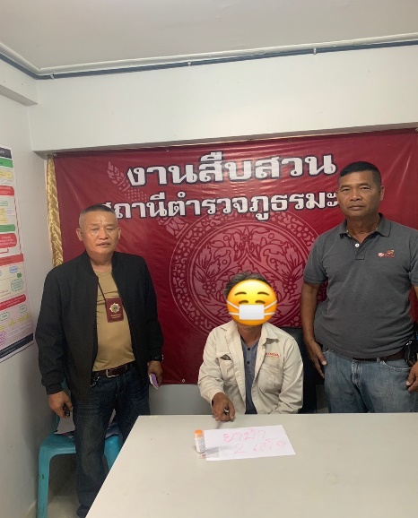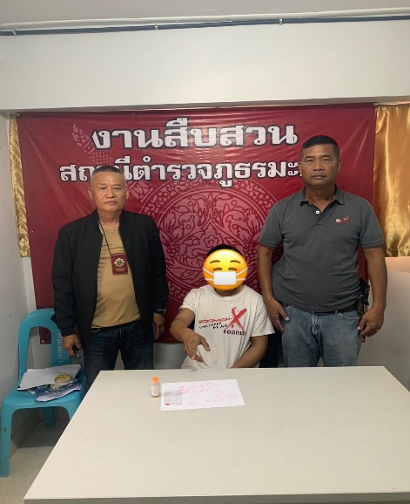

วันนี้ ( 11 ก.พ.2568 )โดยการอำนวยการของ พ.ต.ท.ธัชพล มูลละคร สว.สภ.มะค่า มอบหมาย​ให้​ ร.ต.อ.คงฤทธิ์ ภูมิสถาน รอง สว.สส.สภ.มะค่า พร้อมด้วยชุดสืบสวนฯ ได้ร่วมทำการจับกุมผู้ต้องหา
นายจักรภัทร แสนพิพิต อายุ 26 ปี บัตร ปชช. 3110100389507
อยู่บ้านเลขที่ 63 หมู่ที่ 13 ต.มะค่า อ.กันทรวิชัย จ.มหาสารคาม
โดยกล่าวหาว่า "ลักลอบเล่นการพนันออนไลน์ (สล็อต) พนันเอาทรัพย์สินกันโดยผิดกฎหมาย“
พร้อมด้วยของกลาง
1. สำเนาภาพถ่ายแอพพลิเคชั่นการพนันสล็อต จำนวน 1 แผ่น
2. สำเนาสลิปการโอนเงินเล่นการพนันสล็อต จำนวน 1 แผ่น
แบบบันทึกข้อมูลเกี่ยวกับผู้ถูกควบคุม ตาม พรบ.ป้องกันและปราบปรามการทรมานและการกระทำให้สูญหาย พ.ศ.2565 นำตัวผู้ต้องหาพร้อมของกลางนำส่ง พงส.สภ.มะค่า​ เพื่อดำเนินคดีตามกฎหมายต่อไป

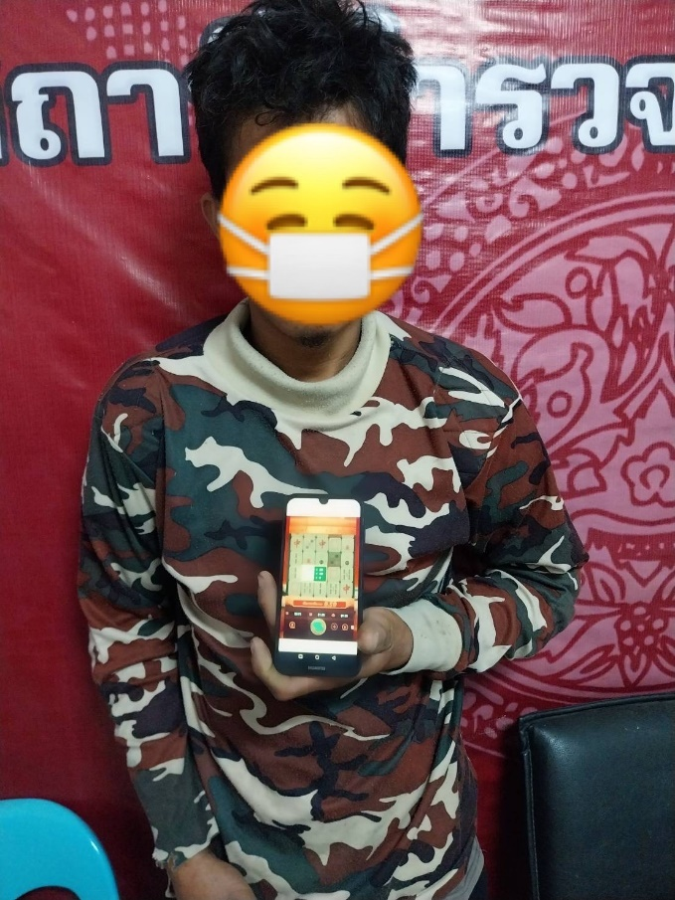

วันนี้ ( 26 ก.พ.2568 ) โดยการอำนวยการของ พ.ต.ท.จิรพัฒน์ นนตรี สว.สภ.มะค่า มอบหมาย​ให้​ ร.ต.อ.คงฤทธิ์ ภูมิสถาน รอง สว.สส.สภ.มะค่า พร้อมด้วยชุดสืบสวนฯ ได้ร่วมทำการจับกุมผู้ต้องหา
นายนุกูล ยมศรีเคน อายุ 52 ปี บัตร ปชช. 3440400535077
อยู่บ้านเลขที่ 41 หมู่ที่ 9 ต.มะค่าอ.กันทรวิชัย จ.มหาสารคาม
โดยกล่าวหาว่า มียาเสพติดให้โทษประเภท1(เมทแอมเฟตามีน)ไว้ในครอบครองโดยไม่ได้รับอนุญาตและเสพฯ
ของกลางยาบ้า 2 เม็ด
แบบบันทึกข้อมูลเกี่ยวกับผู้ถูกควบคุม ตาม พรบ.ป้องกันและปราบปรามการทรมานและการกระทำให้สูญหาย พ.ศ.2565 นำตัวผู้ต้องหาพร้อมของกลางนำส่ง พงส.สภ.มะค่า​ เพื่อดำเนินคดีตามกฎหมายต่อไป

